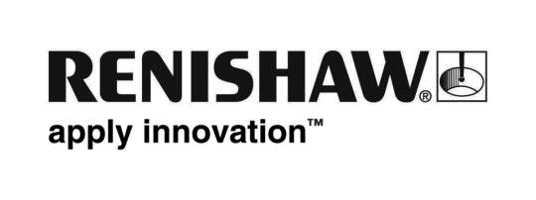

Le nouveau nom en fabrication additive
La fusion laser est un procédé de fabrication additif d'avant-garde capable de produire des pièces métalliques totalement denses à partir de fichiers de CAO 3D au moyen d'un laser à fibres grande puissance. Les pièces sont réalisées à partir d'une gamme de poudres métalliques fines entièrement fondues sous atmosphère contrôlée, couche par couche sur des épaisseurs allant de 20 à 100 microns.
Fruit de plusieurs années à l'écoute des demandes, remarques ainsi qu'aux développements menés avec divers partenaires et clients "cléf", cette troisième génération qui constitue la gamme actuelle de machines représente aujourd'hui le nec plus ultra des systèmes de fabrication. Ses caractéristiques principales qui représentent des perfectionnements significatifs par rapport aux modèles antérieurs, incluent un approvisionnement variable de poudre, une teneur ultra faible en oxygène dans l'atmosphère de production et un système inédit de changement sans danger de filtre qui minimise le contact de l'utilisateur avec les matériaux.
La gamme comprend le AM250 et le AM125, l'un comme l'autre dispose de la technologie sous vide et consomme peu de gaz. Conçue pour faciliter l'emploi dans les environnements de production, cette machine comporte une interface à écran tactile et plusieurs options de menus pour préparer et nettoyer la machine. La priorité a été donnée à la robustesse de la machine, en adoptant une approche « machine-outil » quant à l'utilisation et à la fonctionnalité. Les frais de consommables sont minimisés par une conception soignée et des fonctions telles que la lame souple de ré-enduction que l'on peut faire tourner plusieurs fois avant de remplacement, l'utilisation de filtre peu coûteux, et par une faible consommation de gaz, bien sûr. L'ensemble contribue à la fiabilité du système et à un faible coût d'exploitation.
Les systèmes de fusion laser de Renishaw ont toujours traité une large sélection de matériaux et la nouvelle gamme ne fait pas exception. Aujourd'hui ils bénéficient en plus des avantages du changement rapide de matériaux (par système d'approvisionnement de matériaux à cassettes sur le AM125 et par trémie amovible sur le AM250), ce qui est particulièrement utile quand on emploie des matériaux en cours de développement ou une gamme de matériaux. Le traitement sans danger de matériaux réactifs tels que le titane et l'aluminium est une caractéristiques de base des machines AM de Renishaw. La lame d'air qui évacue les émissions réactives de suie et la plaque chauffée de fabrication sont particulièrement indispensables pour réussir la transformation de ces deux matériaux.
Ces deux machines ont une chambre de vide entièrement soudée qui permet une évacuation sous basse pression, suivie d'un rechargement avec de l'argon haute pureté. Après remplissage initial de la chambre, la consommation de gaz est extrêmement faible ce qui permet d'opérer à des concentrations de moins de 50 parties/million, un atout crucial pour traiter des matériaux réactifs tels que le titane et l'aluminium. Ceci contribue fortement à l'intégrité des matériaux et aux performances mécaniques.
Toutes les préparations de fichiers ont lieu hors ligne par un choix d'interfaces avec Marcam Autofab ou Materialise Magics. Cela fait, le fichier de production est envoyé à la machine par un réseau sécurisé ou une connexion directe. La traçabilité des produits a été améliorée par l'ajout en standard d'une fonction d'enregistrement des données de traitement et d'événements, des options supplémentaires de contrôle de procédé sont en outre disponibles sur demande.
Des informations techniques complémentaires sur la fusion laser sont disponibles auprès de l'équipe Renishaw au +44 1785 815651 ou par e-mail à additive@renishaw.com

Fin

